Tabla de contenido

Presentación de la herramienta 2

¿A quién está dirigida esta herramienta? 2

¿Cuál es la finalidad de la herramienta? 2

¿Cómo puede beneficiar a los países esta herramienta? 2

¿Cómo deben completar la herramienta los países? 3

¿Quién debe coordinar el proceso? 3

¿Quién debe intervenir en el proceso? 3

¿Cuándo debe completarse la herramienta? 4

Orientación adicional 6

¿Cómo se vincula esta herramienta con la Alianza Mundial? 6

¿Cómo se vincula esta herramienta con la inversión del Fondo Mundial, incluida la iniciativa Breaking Down Barriers (BDB)? 6

¿Cualquier país puede usar la herramienta? 7

¿Qué aspectos no cubre esta herramienta? 7

¿Es un requisito para los donantes o las agencias de la ONU? 8

¿Dónde presentamos la herramienta o el informe una vez completos? 8

¿Cuánto tiempo deberíamos asignarle? 8

¿Qué recursos necesitaremos? 8

¿Qué implica la investigación bibliográfica? 9

Propuesta de informe de investigación bibliográfica 9

# Presentación de la herramienta

Esta herramienta fue desarrollada por IAS – the Intenational AIDS Society, en consulta con partes interesadas a nivel nacional y global.

## ¿A quién está dirigida esta herramienta?

Esta herramienta está dirigida a las partes interesadas a nivel nacional que trabajan para reducir el estigma y la discriminación relacionados con el VIH, incluidos los representantes de diversos ministerios de gobierno, organizaciones lideradas por la comunidad, organizaciones de la sociedad civil, socios para el desarrollo, donantes e investigadores.

## ¿Cuál es la finalidad de la herramienta?

Esta herramienta tiene por objeto:

* Facilitar la autorreflexión entre las partes interesadas nacionales y revisar el desempeño del país en cuanto a las iniciativas para reducir el estigma y la discriminación relacionados con el VIH
* Generar consenso sobre las medidas prioritarias que deben tomar las partes interesadas nacionales con miras al año siguiente y fundamentar los planes estratégicos, los presupuestos y las propuestas de financiamiento
* Dirigir los avances en los esfuerzos llevados a cabo en el país para reducir el estigma y la discriminación relacionados con el VIH

## ¿Cómo puede beneficiar a los países esta herramienta?

La herramienta puede servir de apoyo a los países que buscan acelerar sus avances en materia de reducción del estigma y la discriminación relacionados con el VIH. Mediante el uso de la herramienta:

* se asegura una mejor coordinación entre las principales partes interesadas a nivel nacional
* se aprovechan los datos existentes para desarrollar análisis compartidos entre las partes interesadas
* se facilita el intercambio de ideas acerca de la manera de abordar los desafíos más críticos y mejorar la calidad de las intervenciones
* se priorizan áreas de acción, aprendizaje e inversión

## ¿Cómo deben completar la herramienta los países?

La herramienta está formulada en un archivo de Excel que debe completarse a través de un proceso de consulta en el marco de un taller donde intervengan todas las principales partes interesadas a nivel nacional que trabajen en el tema del estigma y la discriminación relacionados con el VIH. El archivo de Excel consta de cuatro secciones o pestañas que deben completarse. La herramienta incluye orientación a lo largo de todo el proceso.

## ¿Quién debe coordinar el proceso?

En muchos países, lo mejor sería que la herramienta se completara en el marco de un taller o una reunión extendida del Grupo de Trabajo Técnico de Derechos Humanos (HR TWG) o de Estigma y Discriminación que funcionen en el país, o de un organismo similar donde participen múltiples partes interesadas. Las organizaciones que trabajan para la reducción de las formas de estigma y discriminación relacionadas con el VIH, pero que no son miembros del HR TWG, también deberían estar invitadas al taller. Idealmente, la presidencia del taller y del proceso deberían ejercerla de manera conjunta un representante del gobierno y un representante de una organización liderada por la comunidad (es decir, una red de mujeres, jóvenes o personas que viven con sida, o una organización de la población clave).

## ¿Quién debe intervenir en el proceso?

El proceso debe involucrar a las respectivas partes interesadas de diversos ministerios de gobierno, organizaciones de investigación, socios técnicos y de desarrollo, donantes y sociedad civil. Las organizaciones lideradas por la comunidad, incluidas las redes de personas que viven con VIH y las poblaciones clave, están al frente de los esfuerzos por abordar la cuestión del estigma y la discriminación relacionados con el VIH. Resulta fundamental que todas las organizaciones lideradas por la comunidad que trabajan en torno al estigma y la discriminación se involucren en este proceso profundamente.

En función de las prioridades probables que se asignen a las áreas de interés, se debería invitar a las partes interesadas que cuenten con los saberes o conocimientos relevantes. Por ejemplo, invitar a un representante de una asociación policial si el foco se orienta al abordaje del acoso a trabajadores sexuales por parte de las fuerzas policiales, o bien invitar a alguien que tenga responsabilidad en el desarrollo de contenidos de capacitación para trabajadores de la salud, cuando el foco sea la reducción del estigma y la discriminación en entornos de atención de la salud.

## ¿Cuándo debe completarse la herramienta?

La herramienta debería completarse con una frecuencia anual, para orientar los planes de trabajo y los presupuestos, así como fijar prioridades para el financiamiento y/o necesidades técnicas.

Los países deberían planificar las fechas para completar la herramienta de forma tal que estén alineadas con los procesos nacionales críticos, tales como el ciclo presupuestario nacional, las propuestas de financiamiento para donantes y la planificación estratégica nacional.

Respecto de los países que son parte de la iniciativa Breaking Down Barriers (BDB) del Fondo Mundial, se recomienda coordinar estrechamente el proceso para completar la herramienta con el proceso de autoevaluación de la iniciativa BDB, que se llevará a cabo durante el último cuatrimestre de cada año.

Cómo encuadra la herramienta en el panorama más amplio…

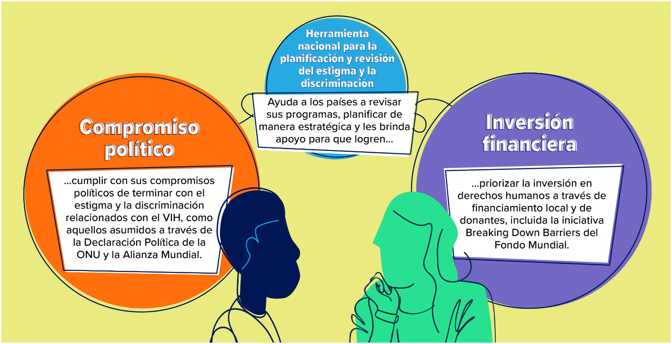

Principale pasos: Claves para comprender el proceso…

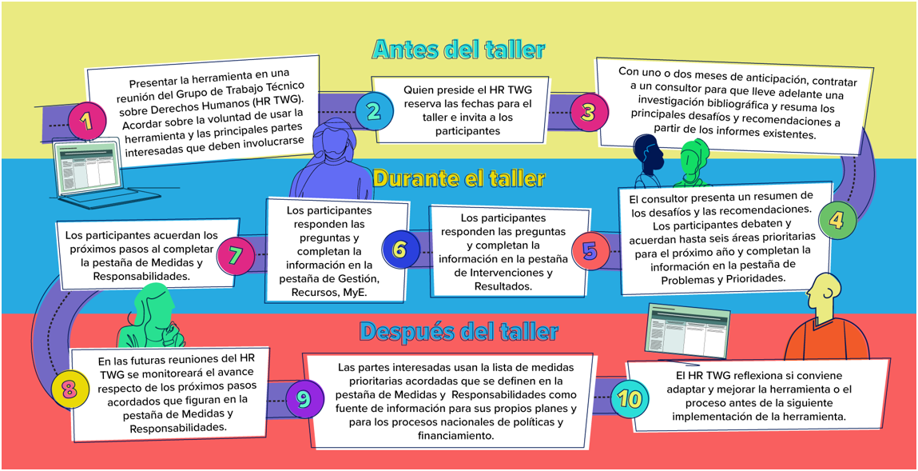

# Orientación adicional

Esta herramienta, al igual que el material de orientación que la acompaña, están concebidos para apoyar a los países de modo que aceleren sus avances en la reducción del estigma y la discriminación relacionados con el VIH. No hay pautas rígidas acerca de cómo debe usarse la herramienta o cuáles son los pasos a seguir. Los países tienen libertad para usar y adaptar la herramienta del modo que mejor se adecue a sus necesidades.

## ¿Cómo se vincula esta herramienta con la Alianza Mundial?

La Alianza Mundial de acciones para eliminar todas las formas de estigma y discriminación relacionadas con el VIH busca transformar los compromisos para la eliminación del estigma y la discriminación relacionados con el VIH para traducirlos en acciones en seis entornos diferentes. En aquellos países que se unieron a la Alianza Mundial, esta herramienta puede ayudar a que las partes interesadas a nivel nacional aceleren sus avances hacia la reducción del estigma y la discriminación relacionados con el VIH y alcancen sus compromisos políticos al contribuir a los procesos de evaluar, priorizar y planificar el trabajo en sus entornos seleccionados.

## ¿Cómo se vincula esta herramienta con la inversión del Fondo Mundial, incluida la iniciativa Breaking Down Barriers (BDB)?

La iniciativa BDB ofrece fondos de contrapartida y asistencia técnica que funcionan como catalizadores para ayudar a los países a enfrentar las barreras relacionadas con los derechos humanos en materia de servicios para el VIH, la tuberculosis (TB) y la malaria. Se espera que todos los países que reciben un subsidio del Fondo Mundial monitoreen sus logros con el uso del sistema de calificación del Fondo Mundial, al tiempo que además se les solicita a los países de la iniciativa BDB que lleven adelante autoevaluaciones anuales de los avances. Dichas autoevaluaciones del Fondo Mundial se centran en la escala y la cobertura de las intervenciones de derechos humanos, incluidas aquellas que reducen el estigma y la discriminación relacionados con el VIH, la TB o la malaria. Esta herramienta se centra exclusivamente en el estigma y la discriminación relacionados con el VIH y ayuda a los países a evaluar la calidad y los resultados de sus programas. Las dos autoevaluaciones son complementarias. El Grupo de Trabajo Técnico sobre Derechos Humanos (HR TWG) conducirá ambas autoevaluaciones y deberá procurar que exista una estrecha coordinación entre los dos procesos.

## ¿Cualquier país puede usar la herramienta?

La herramienta está diseñada para ser utilizada por todo país interesado en revisar y mejorar las intervenciones para la reducción del estigma y la discriminación relacionados con el VIH. Está especialmente concebida para países que:

a) Han asumido un fuerte compromiso político en pos de reducir el estigma, por ejemplo, son miembros de la Alianza Mundial o tienen metas nacionales y planes estratégicos en materia de estigma y discriminación

b) Valoran la experiencia de las organizaciones lideradas por la comunidad, participan significativamente con ellas y les brindan financiamiento, por ejemplo, mediante el apoyo a la investigación para la elaboración del índice de estigma en personas que viven con VIH, a los programas y a las tareas de incidencia y monitoreo liderados por la comunidad

c) Invierten para abordar las barreras estructurales, por ejemplo, mediante la asignación de recursos locales o la priorización de este área en las propuestas de financiamiento presentadas a donantes como el Fondo Mundial.

## ¿Qué aspectos no cubre esta herramienta?

La herramienta no mapea programas o iniciativas para reducir el estigma y la discriminación relacionados con el VIH. Si bien revisa los resultados de los programas, no incluye una focalización en la escala y la cobertura de dichos programas: el fin es evitar la duplicación con la autoevaluación realizada para el Fondo Mundial. La herramienta no está diseñada para hacer seguimiento de las asignaciones presupuestarias ni para calcular el costo de las intervenciones. La herramienta, además, se centra exclusivamente en el VIH y no comprende otras enfermedades como la TB. Sin embargo, los países pueden adaptar la herramienta si así lo desean.

## ¿Es un requisito para los donantes o las agencias de la ONU?

The use of this tool is entirely voluntary. Any country that wishes to openly assess the El uso de esta herramienta es completamente voluntario. Todo país que desee evaluar abiertamente el avance que realiza en la reducción del estigma y la discriminación relacionados con el VIH puede beneficiarse con el uso de esta herramienta.

## ¿Dónde presentamos la herramienta o el informe una vez completos?

Cada país puede decidir de qué manera usar los resultados. Es posible que las partes interesadas quieran usar la herramienta que completaron para la planificación nacional, para promover el financiamiento o la asistencia técnica, para compartir sus avances o para conformar una agenda de aprendizajes

## ¿Cuánto tiempo deberíamos asignarle?

Este aspecto varía de un país a otro, según el tiempo y los recursos que se desee asignar. Idealmente, se debería planificar un taller de 2-3 días de duración para completar íntegramente la herramienta. En caso de optar por vincular esta herramienta con otros procesos de planificación o monitoreo (como el proceso de autoevaluación de la iniciativa BDB), quizás sea necesario ajustar los tiempos en consecuencia.

## ¿Qué recursos necesitaremos?

Se necesitará un presupuesto para cubrir los siguientes gastos:

* Un monto de honorarios para cubrir los 2-3 días de tiempo de dedicación del consultor para realizar la investigación bibliográfica con anterioridad a la reunión y presentar el resumen en el taller. En caso de contar con fondos limitados, esta tarea podría realizarla un miembro del HR TWG.
* Lugar para la realización del taller (esto podría ofrecerlo gratuitamente algún socio)
* Almuerzo y refrigerios
* Estipendios para cubrir viáticos, especialmente para los miembros de la comunidad que integren el HR TWG
* Un monto en concepto de honorarios para el facilitador del taller. Se recomienda contar con un facilitador dedicado que ayude a mantener el foco en las conversaciones. El facilitador podría ser el consultor que realiza la investigación bibliográfica o algún miembro del personal de uno de los socios.

## ¿Qué implica la investigación bibliográfica?

Antes del taller, un consultor debería realizar una investigación bibliográfica de la evidencia más relevante y actualizada a nivel nacional en materia de estigma y discriminación relacionados con el VIH. Quien lleve adelante la investigación debería estar familiarizado con el trabajo del HR TWG y, de ser parte de la iniciativa BDB, debería ser el mismo consultor que trabaja en las evaluaciones de BDB. Deberá compilar el trabajo en un breve informe y utilizarlo para completar la primera parte de la pestaña de Problemas y prioridades de la herramienta, con el foco en los mayores desafíos y las recomendaciones pertinentes. Deberá presentar un resumen de los hallazgos al comienzo del taller.

Entre las fuentes útiles para la investigación bibliográfica cabe mencionar las últimas versiones de la Estrategia Nacional, el Plan de Acción Nacional, los datos de encuestas de población como DHS y IBSS, el informe del índice de estigma en personas que viven con VIH, los indicadores de estigma del GAM de ONUSIDA y el informe del NCPI, la Evaluación legal y ambiental sobre SIDA del PNUD, la Evaluación de Género de ONUSIDA, la evaluación en el marco de la iniciativa Breaking Down Barriers del Fondo Mundial y cualquier otro informe sobre estigma y discriminación relacionados con VIH. En el documento de orientación que acompaña a esta herramienta se proporciona una plantilla para el informe breve.

# Propuesta de informe de investigación bibliográfica

Esta es una propuesta sugerida para la elaboración de un informe breve (de hasta seis páginas) donde se comparte el análisis de una investigación bibliográfica. El informe debe completarse y compartirse con las partes interesadas antes del taller. El consultor presentará luego un resumen al inicio del taller, mediante una presentación de PowerPoint centrada en las Secciones 1 y 3.

1. Reseña de algunos aspectos clave de los datos de su país

Proporcionar una breve reseña de algunos de los datos cuantitativos extraídos de las encuestas y evaluaciones más recientes, tales como IBBS, DHSS, GAM, y el Índice de estigma en personas que viven con VIH. ¿Quiénes sufren el mayor impacto, en qué contextos y en qué regiones? ¿Qué tipo de estigma padecen?

1. **Evidencia más reciente en los principales documentos**

Esta lista es sólo un punto de partida. Seleccione los informes y documentos más relevantes disponibles en su país para el análisis.

|  |  |
| --- | --- |
| *Resuma los mayores desafíos según cada uno de estos documentos. Sea específico: ¿quiénes sufre el mayor impacto, en qué entornos y regiones, y qué tipo de estigma padecen (internalizados, previstos o adoptados)?* | *Recomendaciones de cada documento para abordar estos desafíos* |
| Estrategia/Plan de acción nacional [consignar fechas] | |
|  |  |
| Índice de estigma en personas que viven con VIH [consignar fechas] | |
|  |  |
| Narrativa del GAM de ONUSIDA y sección de NCPI [consignar fechas] | |
|  |  |
| Calificación / evaluación de la iniciativa BDB del Fondo Mundial [consignar fechas] | |
|  |  |
| Evaluación del contexto legal en relación al VIH del PNUD [consignar fechas] | |
|  |  |
| Evaluación de género de ONUSIDA [consignar fechas] |  |
|  |  |
| Informes de derechos humanos liderados por la comunidad [consignar fechas] | |
|  |  |
| Otros | |
|  |  |

1. **Resumen de toda la evidencia reunida para la herramienta**

A partir de la revisión y el análisis de los principales datos y la evidencia anterior, presentar un resumen general en esta sección. Esta es la sección que se empleará en la herramienta propiamente dicha y proveerá información para la fijación de prioridades y la revisión de los programas e intervenciones.

|  |  |
| --- | --- |
| *Resumen de los principales desafíos: ¿Quiénes sufren el mayor impacto y en qué entornos?* | *Recomendaciones para abordar estos desafíos* |
| * xx * xx * xx * xx * xx * xx |  |

1. **Anexo**

Lista de los documentos examinados, con sus enlaces.